**Моделирование кинетики синтеза жидких углеводородов из CO2 по пути  
Фишера-Тропша**

***Закиров К.Е.1,2, Cтарожицкая А.В.2***

Студент, 6 курс специалитета.

1Московский государственный университет им. М.В. Ломоносова,  
ФФФХИ, Москва, Россия.

2Институт нефтехимического синтеза им. А.В. Топчиева РАН, Москва, Россия.

E-mail: [klimzak@mail.ru](mailto:klimzak@mail.ru)

В последнее время активно развивается направление прямого получения жидких углеводородов из СО2 по пути Фишера-Троша (модифицированный синтез Фишера-Тропша), в котором в качестве сырья используется смесь углекислого газа и водорода. При этом CO образуется in situ в реакторе посредством реакции обратного водяного сдвига. Кинетические модели, разработанные для традиционного синтеза Фишера-Тропша, не позволяют описывать экспериментальные данные, полученные при подаче СО2-содержащего сырья. Поэтому на сегодняшний день задача разработки достоверной кинетической модели для модифицированного синтеза Фишера-Тропша является актуальной.

В данной работе разработано математическое описание одностадийного синтеза жидких углеводородов из CO2 и Н2 в изотермическом реакторе с неподвижным слоем катализатора Fe/K@γ‑Al2O3 в температурном диапазоне 280–320 оС, при давлении 10 бар и соотношения H2/CO2 на интервале 2–4 [1].

Для моделирования была адаптирована механистическая модель C.Panzone [2], которая предполагает наличие двух активных центров, на которых последовательно осуществляется реакция обратного водяного сдвига и рост углеводородной цепи.

Значения констант скорости и адсорбции рассчитывались в ходе минимизации суммы квадратов абсолютных отклонений расчетных значений мольных потоков от экспериментальных значений с помощью генетического алгоритма и метода Левенберга-Марквардта.

Предложенная модель с найденными кинетическими параметрами позволила описать массив экспериментальных данных с ошибкой менее 20 % отн. (Рис. 1).

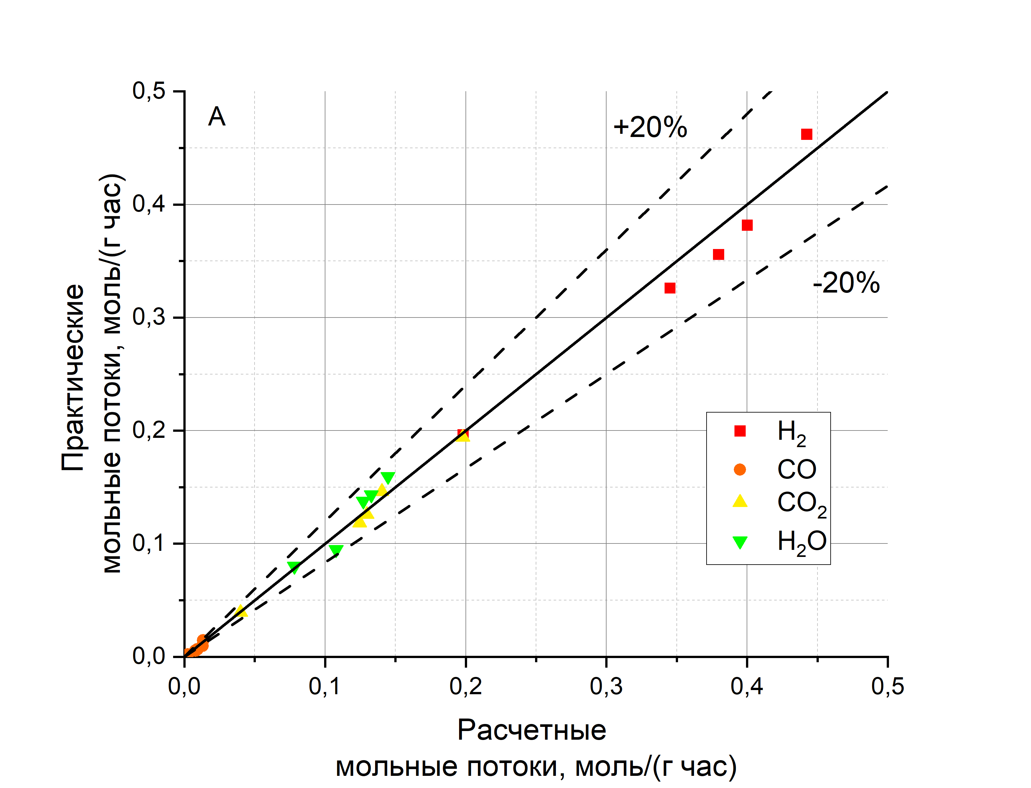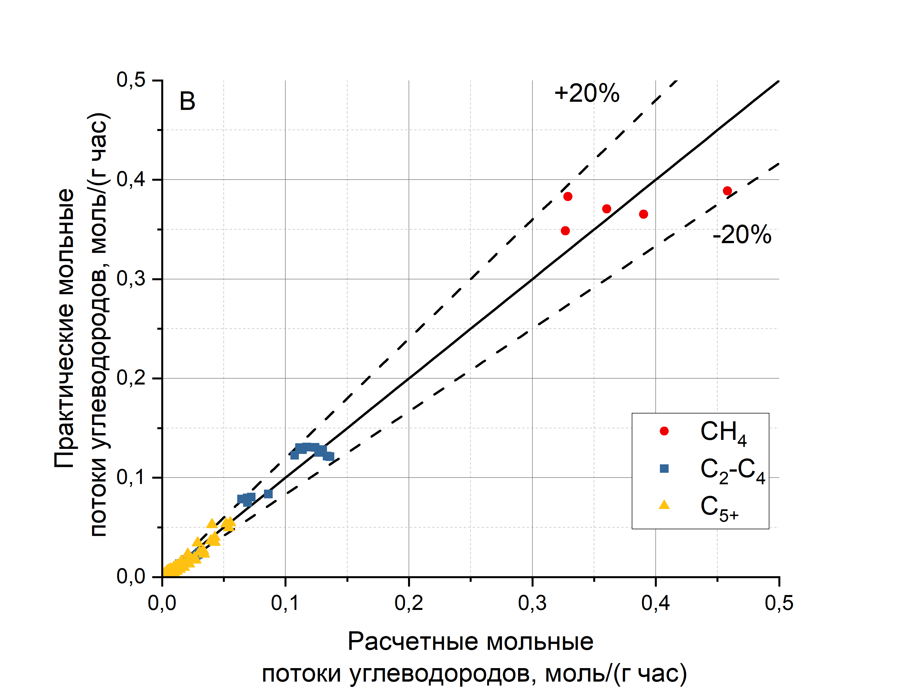

Рис. 1. Графики корреляции экспериментальных и расчетных значений **A**: мольных потоков для H2, CO, CO2, H2O; **B**: мольных потоков углеводородов.   
T = 300 oC, H2/CO2 = 2–4, τ = 2–18 c*г/мл

*Работа выполнена в рамках Государственного задания ИНХС РАН.*

**Литература**

1. Brübach L., Hodonj D., Pfeifer P. Kinetic Analysis of CO 2 Hydrogenation to Long-Chain Hydrocarbons on a Supported Iron Catalyst // Ind. Eng. Chem. Res. 2022. Vol. 61, № 4. P. 1644–1654.

2. Panzone C. et al. Development and Validation of a Detailed Microkinetic Model for the CO2 Hydrogenation Reaction toward Hydrocarbons over an Fe–K/Al 2 O 3 Catalyst // Ind. Eng. Chem. Res. 2022. Vol. 61, № 13. P. 4514–4533.